Internet Fiesta 2016

Zsolti és Reni kalandjai a könyvtárban

Zsolti és Reni A Kukutyini iskolába járnak. Az aulában látnak egy plakátot, amin az áll: Várunk titeket a könyvtárba! Totót lehet kitölteni, ajándékokért!
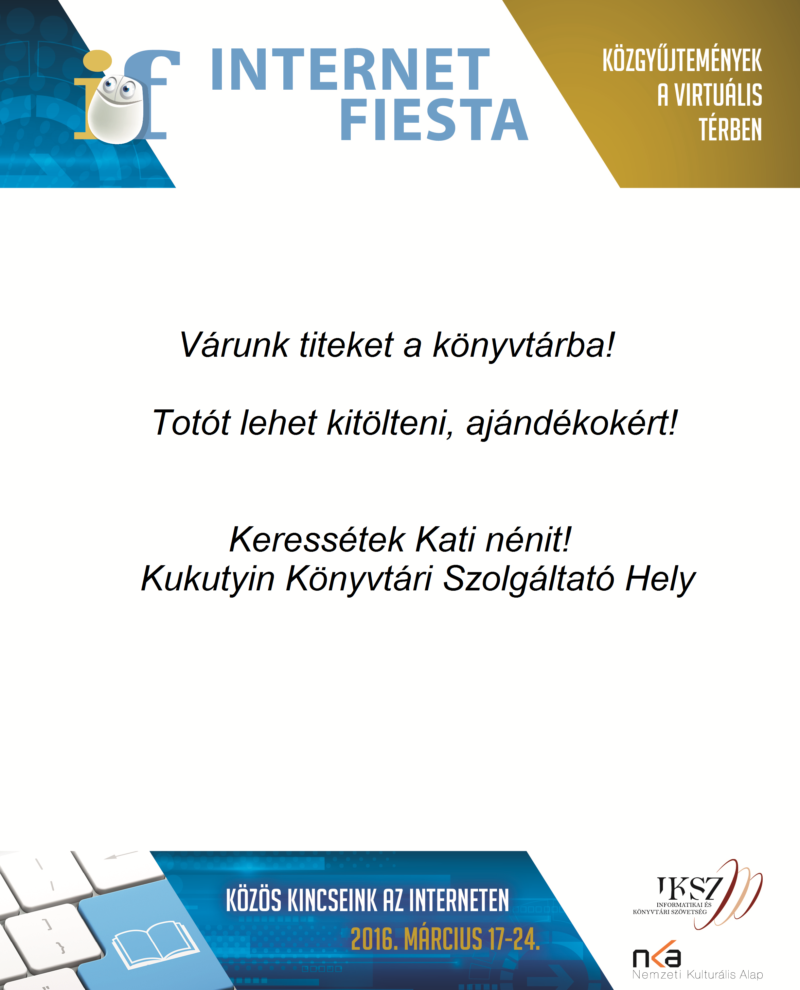
Elgondolkodnak azon, hogy mi is lehet az az Internet Fiesta. Szerinted? Húzd alá!
- beszélgetés az egészséges táplálkozásról
- internettel kapcsolatos játékok, rendezvények
- matek óra
- tánciskola

Iskola után be is mennek a könyvtárba, hogy kiderítsék mi ez valójában! Kati néni üdvözli őket és átad nekik két feladatlapot, amit ki kell tölteniük. Zsolti elkezdi megválaszolni a kérdéseket, az első így hangzik. Segíts Zsoltinak, mi lehet a megoldás!
Melyik számít erős jelszónak? Húzd alá a helyes választ!
- alma
- 20030101
- ferrari
- PaMaCs1997

Reninek nincs kedve kitölteni a lapot, inkább belép a Facebook fiókjába. Háromszor is próbálja beírni a jelszavát, de egyszer sem sikerül bejelentkeznie. Rögtön szól Kati néninek és Zsolti is odamegy a számítógép elé.
- Reniiiii, feltörték a facebook fiókodat! – kiáltja Zsolti.
- Kati néni, mit csináljunk? – kérdezik a gyerekek.

Mit gondoltok, mit csinál Kati néni?
- létrehoz Reninek egy új facebook profilt
- új jelszót igényel Reninek

Reni megkapja az új jelszót és belép a fiókjába, Zsolti pedig folytatja a totó kitöltését.
Az interneten sokszor találkozhatsz felugró ablakokkal, mint például ezek:
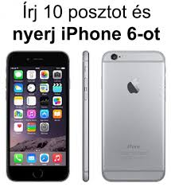

Mit csinálsz, ha meglátsz egy ilyet?
- Bezárom az ablakot, mert nem hiszem el, hogy ilyen könnyen nyertem! Tudom, hogy ez valószínűleg vírus!
- Rákattintok, mert elhiszem, hogy nem csináltam érte semmit, csak megnyertem!

Reni dühösen fordul Zsolti felé: - Zsolti gyere, segíts! Lefagyott a gép, pedig az előbb kiírta, hogy nyertem egy iPhone-t!
Zsolti és Kati néni egyszerre sietnek Reni segítségére. Kati néninek és a vírusirtóknak hála a számítógép újra működik. Zsolti frissen megszerzett tudását, miszerint a felugró ablakokra nem szabad rákattintani, megosztja Renivel.
Reni belátja, hogy van még mit tanulni az internetről, ezért csatlakozik Zsoltihoz a totó kitöltésében:

Az alábbiak közül melyik a Facebook logója? Karikázd be a helyes logót!

------------------------- ------------------------- ---------------------- ------------------------
- Én tudom, a választ! – kiáltja Reni
- De a többiről is tudod, hogy micsoda? – kérdezi Zsolti

Segíts te is Reninek! Írd a logók alá a helyes megoldást!
A gyerekek elérkeznek az utolsó kérdéshez, segíts nekik!
Kösd össze a párokat!
Böngésző
Mozilla Firefox
Online játék oldal
Facebook

Közösségi oldal
Freemail

Videómegosztó
Levelező rendszer
YouTube
Friv.com

Reni és Zsolti boldogan viszik a kitöltött totót Kati néninek, aki a szorgalmas gyerekeket apró ajándékokkal jutalmazza.

Köszönjük, hogy segítettél a gyerekeknek és gratulálunk neked is, hogy ilyen kitartóan végigcsináltad a feladatokat!

